123tinta.es presenta las mejores creaciones con los rotuladores Posca
- La lista definitiva de ideas para sacar el mayor potencial de los rotuladores más versátiles, cómodos, resistentes y demandados para ilustrar o decorar cualquier superficie

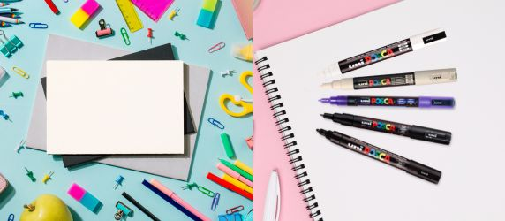

Madrid, 21 de marzo de 2024. - Los rotuladores Posca son la herramienta perfecta para los amantes de la creatividad. La lista definitiva de ideas para sacar el mayor potencial de los rotuladores más versátiles, cómodos, resistentes y demandados para ilustrar o decorar cualquier superficie Versátiles, cómodos y resistentes, permiten ilustrar y decorar cualquier superficie.

123tinta.es, el ecommerce de cartuchos de impresora y toner nos da ideas para sacar nuestro lado más creativo y sacar el mayor potencial de los rotuladores más demandados con una lista de ideas para expresarse sin límites.

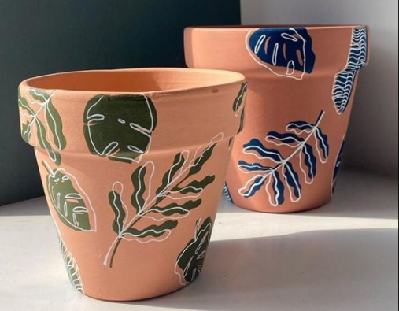
Decoración de menaje y hogar más viral
Ideales para conseguir el menaje más original, inspirarse en las tazas y los platos más virales de las redes sociales y recrearlos a tu gusto. El rotulador quedará fijo tras secarse y son aptos para uso alimentario, así que no hay excusas para adornar cualquier taza, vaso o plato.

Para ocasiones más especiales, facilitan la decoración de ventanas o espejos para fiestas temáticas, inspirar y sorprender con mensajes personalizados creando una atmósfera única y haciendo de la ventana o el espejo un lienzo de arte infinito. Los Posca permiten crear no solo un diseño sino también un ambiente.

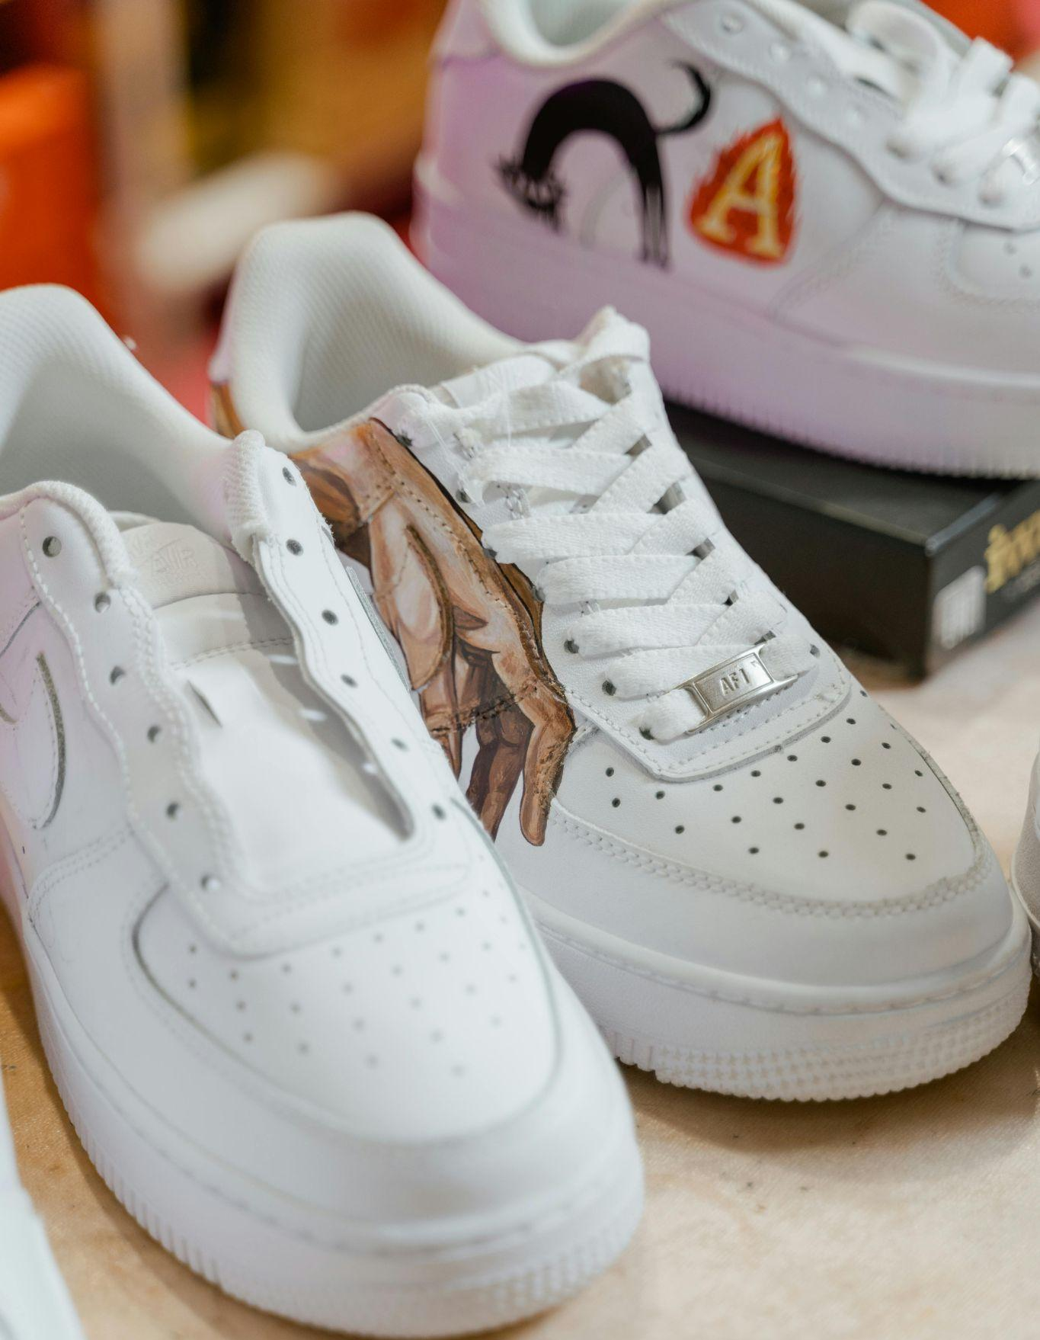
Diseño de prendas únicas
Los rotuladores Posca son permanentes en tela después de fijarlos con calor. De esta manera, brindan la oportunidad de dar vida a los diseños más creativos e innovadores. Desde personalizar camisetas o chaquetas hasta decorar zapatillas, se podrán crear diseños que no se ven en las tiendas.

Y, como los accesorios son la clave para completar el outfit, se pueden decorar desde gafas de sol a fundas de teléfono con palabras, citas o con dibujos decorativos. Estas son algunas ideas interesantes para hacer de cada elemento de cualquier conjunto algo único.

Creación de los tuppers más especiales de la oficina
Deja a un lado los recipientes sobrios y aburridos para darle vida a las comidas fuera de casa. Decora tuppers de vidrio, plástico o metal con las ideas más originales que se te ocurran. Disfruta del momento de la comida acompañado de esos pequeños detalles que alegran un poco más la jornada y dan color a los días de trabajo. O simplemente pueden ser útiles para diferenciar los tuppers de los de los demás.

Perfecto para el “journaling” y el “scrapbooking”
Además de estas atractivas ideas, dibujar un calendario o agenda con fechas importantes es otra opción llamativa y funcional. Son la herramienta perfecta para sumarse a la moda del bullet journal, un sistema de organización personal para la programación diaria, recordatorios, listas de tareas y lluvias de ideas contenidas en un solo cuaderno personalizado.


Lettering: los mensajes más atractivos
Tarjetas de felicitación, postales, carteles, álbumes… Estos rotuladores ayudan a experimentar con diferentes estilos, colores y efectos para conseguir el mejor resultado para un lettering perfecto. Los rotuladores Posca, al igual que la imaginación, no tienen límites y no se resisten a ninguna superficie, lo que permite crear esta forma de arte, donde cada letra en una frase o cita actúa como una ilustración.

Sobre 123tinta.es
123tinta.es nace en junio de 2021 como el ecommerce de consumibles para impresoras con la mejor relación calidad-precio del mercado. La empresa española, con sede central en Azuqueca de Henares (Guadalajara), tiene como enfoque principal la industria de los consumibles para impresoras.
Ofrece los cartuchos de tinta y tóner con la garantía de precio más bajo tanto para usuario particular como para empresas. Asimismo, cuentan con un amplio catálogo de artículos de papelería y material escolar. Dispone de un servicio de atención al cliente pre y posventa y un servicio de entrega rápida en 24 horas.

Más información:
Actitud de Comunicación
Irati Miguel: irati.miguel@actitud.es
Teléfono: 913 02 28 60

